Nomor : 12/D/BSID-DDK/UNIPMA/VI/2026 Madiun, 19 Juni 2026
Lamp : 1 lembar
Hal : Permohonan Penambahan Unit UPS

Kepada :
Yth. Wakil Rektor 2
UNIVERSITAS PGRI MADIUN
Di Tempat

Dengan hormat,
Dalam rangka mendukung kesiapan sarana dan prasarana ruang Objective Structured Clinical Examination (OSCE) sebagai salah satu fasilitas penunjang dalam proses pengajuan dan pendirian Program Studi Pendidikan Profesi Apoteker, diperlukan ketersediaan perangkat pendukung kelistrikan yang memadai guna menjamin kelancaran dan keberlangsungan pelaksanaan kegiatan pembelajaran maupun evaluasi kompetensi.
Berdasarkan hasil pengecekan dan inventarisasi yang dilakukan oleh tim Divisi Digitalisasi dan Komputerisasi, saat ini ruang OSCE belum memiliki jumlah Uninterruptible Power Supply (UPS) yang mencukupi untuk mendukung operasional perangkat komputer dan peralatan pendukung lainnya secara optimal. Untuk memenuhi standar sarana yang dipersyaratkan dalam pendirian Program Studi Pendidikan Profesi Apoteker, diperlukan pengadaan 13 (tiga belas) unit UPS sebagaimana rincian terlampir.
Sehubungan dengan hal tersebut, kami mohon kiranya Ibu Wakil Rektor 2 berkenan memberikan persetujuan serta dukungan terhadap pengadaan perangkat tersebut agar kesiapan fasilitas ruang OSCE dapat terpenuhi dengan baik dan sesuai dengan standar yang ditetapkan dalam proses pendirian Program Studi Pendidikan Profesi Apoteker.
Demikian surat permohonan ini disampaikan. Atas perhatian dan kerja samanya kami ucapkan terima kasih.
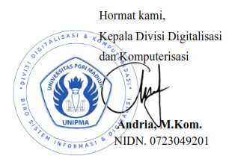

Lampiran surat nomor : 12/D/BSID-DDK/UNIPMA/VI/2026

